|  |  |
| --- | --- |
| **Trường:...................**  **Tổ:............................** | **Họ và tên giáo viên: ……………………**  **Ngày soạn ……………………** |

## BÀI 2: MÔ TẢ DAO ĐỘNG ĐIỀU HÒA (2 TIẾT)

**Nhận biết**

Câu 1: Đại lượng nào dưới đây đặc trưng cho độ lệch về thời gian giữa hai dao động điều hòa cùng chu kì?

A.Li độ\ B. Pha C. Pha ban đầu D. Độ lệch pha.

Câu 2: Pha của dao động được dùng để xác định:

A. Biên độ dao động B. Tần số dao động

C. Trạng thái dao động D. Chu kỳ dao động

Câu 3: Vật dđđh theo trục Ox. Phát biểu nào sau đây đúng?

A. Quỹ đạo chuyển động của vật là một đoạn thăng.

B. Lực kéo về tác dụng vào vật không đổi.

C. Quỹ đạo chuyển động của vật là một đường hình cos.

D. Li độ của vật tỉ lệ với thời gian dao động.

Câu 4: Trong dđđh, đại lượng nào sau đây không có giá trị âm?

A. Pha dao động B. Pha ban đầu C. Li độ D. Biên độ.

**Câu 5:** Trong phương trình dao động điều hoà x = Acos(t +), các đại lượng,, (t +) là những đại lượng trung gian cho phép xác định

**A.** li độ và pha ban đầu. B. biên độ và trạng thái dao động.

**C.** tần số và pha dao động. D. tần số và trạng thái dao động.

**Câu 6:** Đối với dao động tuần hoàn, khoảng thời gian ngắn nhất mà sau đó trạng thái dao động của vật được lặp lại như cũ được gọi là

**A.** tần số dao động. B. chu kì dao động.

**C.** chu kì riêng của dao động. D. tần số riêng của dao động.

**Câu 7:** Trong phương trình dao động điều hoà x = Acos(t +), các đại lượng,, (t +) là những đại lượng trung gian cho phép xác định

A. li độ và pha ban đầu. B. biên độ và trạng thái dao động.

C. tần số và pha dao động. D. tần số và trạng thái dao động.

**Câu 8:** Biên độ của hệ dao động điều hòa phụ thuộc yếu tố nào?

A. Cách kích thích cho vật dao động.

B. Cách chọ hệ tọa độ.

C. Cách chọn hệ thời gian.

D. Cấu tạp của hệ

Câu 9: Trong phương trình dao động điều hoà x = Acos(t +), radian (rad) là thứ nguyên của đại lượng:

A. A B. $ω$ C. T D. f

Câu 10: Công thức liên hệ giữa tần số góc, tần số f và chu kì T của một dao động điều hòa là:

A. $ω=2πf=\frac{1}{T}$ B. $ω=2πf=\frac{2π}{T}$

C. $ω=2πT=\frac{2π}{f}$ D. $ω=πf=\frac{π}{T}$

**Thông hiểu**

Câu 1: Một vật dđđh, mỗi chu kỳ dao động vật đi qua VTCB:

A. một lần B. Hai lần C. ba lần D. bốn lần

Câu 2: Khi thay đổi cách kích thích ban đầu để vật dao động thì đại lượng nào sau đây thay đổi:

A. Tần số và biên độ B. Pha ban đầu và biên độ

C. Biên độ C. Tần số và pha ban đầu.

Câu 3: Một vật dao động điều hòa với $x=Acos\left(ωt+φ\right)cm$. Chọn phát biểu sai:

A. Pha ban đầu $φ$ chỉ phụ thuộc vào góc thời gian.

B. Biên độ A không phụ thuộc vào góc thời gian.

C. Biên độ A phụ thuộc vào cách kích thích.

D. Tần số góc $ω$ phụ thuộc vào đặc điểm của hệ.

Câu 4: Một vật nhỏ dao động điều hòa có biên độ A, chu kì dao động T , ở thời điểm ban đầu to = 0 vật đang ở vị trí biên. Quãng đường mà vật đi được từ thời điểm ban đầu đến thời điểm t = T/4 là

1. A/2 . B. 2A . C. A/4 . D. A.

Câu 5: Một vật dao động điều hoà dọc theo trục Ox với phương trình x = Asinωt. Nếu chọn gốc toạ độ O tại vị trí cân bằng của vật thì gốc thời gian t = 0 là lúc vật

A. ở vị trí li độ cực đại thuộc phần dương của trục Ox.

B. qua vị trí cân bằng O ngược chiều dương của trục Ox.

C. ở vị trí li độ cực đại thuộc phần âm của trục Ox.

D. qua vị trí cân bằng O theo chiều dương của trục Ox.

**Vận dụng thấp**

**Câu 1:** Phương trình dao động của một vật dao động điều hoà có dạng x = 6cos(10t +)(cm). Li độ của vật khi pha dao động bằng  là

A. -3cm. B. 3cm. C. 4,24cm. D. - 4,24cm.

Câu 2: Một vật dao động điều hoà, trong thời gian 1 phút vật thực hiện được 30 dao động toàn phần. Chu kì dao động của vật là

**A.** 2s. B. 30s. C. 0,5s. D. 1s.

Câu 3: Một vật dao động điều hoà đi được quãng đường 16cm trong một chu kì dao động. Biên độ dao động của vật là

A. 4cm. B. 8cm. C. 16cm. D. 2cm.

**Vận dụng cao**

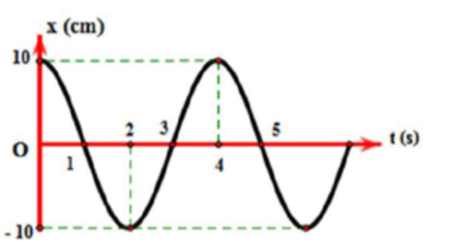Câu 1: Đồ thị biểu diễn $x=Acos(ωt+φ$). Phương trình dao động là

A. $x=10\cos\left(\frac{π}{2}t\right)cm$

B. $x=10\cos\left(4t+\frac{π}{2}\right)cm$

C. $x=10\cos\left(4t\right)cm$

D. $x=10\cos\left(\frac{3π}{2}t\right)cm$

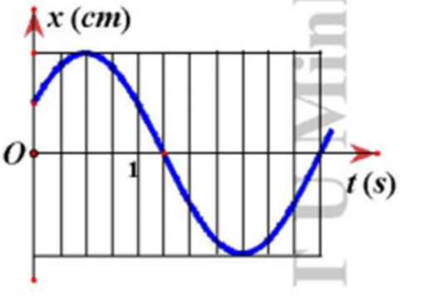Câu 2: Hình bên là đồ thị phụ thuộc thời gian của li độ dao động điều hòa. Chu kì dao động là:

A. 3s

B. 2s

C. 1s

D. 6s

Câu 2: